**COMUNICATO STAMPA**

**SCREENING ONCOLOGICI ORGANIZZATI: NEL 2023 NON INDIVIDUATI OLTRE 50 MILA TUMORI E LESIONI PRE-CANCEROSE PER SCARSA ADESIONE DEI CITTADINI.  
1 PERSONA SU 2 NON FA GLI SCREENING PER MAMMELLA E CERVICE, 2 SU 3 QUELLO PER COLON-RETTO.  
DISUGUAGLIANZE REGIONALI INACCETTABILI, MEZZOGIORNO IN GRAVE RITARDO**

**20 maggio 2025 - Fondazione GIMBE, Bologna**

Nel 2023, milioni di cittadini non hanno ricevuto o, molto più spesso, hanno ignorato l’invito a sottoporsi a uno screening oncologico gratuito, soprattutto nelle Regioni del Mezzogiorno. «Adesioni ancora troppo basse e profonde diseguaglianze territoriali – dichiara Nino Cartabellotta, Presidente della Fondazione GIMBE – mettono a rischio lo strumento più efficace per la diagnosi precoce dei tumori. Il risultato? Oltre 50 mila diagnosi mancate, tra tumori e lesioni pre-cancerose».

Gli screening oncologici inclusi nei Livelli Essenziali di Assistenza (LEA), che tutte le Regioni sono tenute a offrire gratuitamente, prevedono: la mammografia per le donne tra i 50 ed i 69 anni, lo screening del tumore della cervice uterina per le donne tra i 25 ed i 64 anni e quello colon-rettale per donne e uomini tra i 50 ed i 69 anni. In alcune Regioni non sottoposte a Piano di rientro, grazie a fondi extra-LEA, le fasce di età sono state ampliate: lo screening mammografico viene esteso anche alle donne tra i 45 e i 49 anni e tra i 70 e i 74 anni e quello colon-rettale alla fascia di età 70-74. «Complessivamente – afferma Cartabellotta – nel 2023 quasi 16 milioni di persone (15.946.091) sono state invitate ad eseguire un test di screening, ma solo 6,9 milioni (6.915.968) hanno aderito, con marcate differenze di adesione sia fra i tre programmi sia, soprattutto, tra Regioni e macro-aree del Paese».

Grazie ai dati del [Report 2023 dell’Osservatorio Nazionale Screening (ONS)](https://www.osservatorionazionalescreening.it/sites/default/files/allegati/Rapporto%20ONS%202023_0.pdf) – network che monitora gli screening oncologici offerti dal Servizio Sanitario Nazionale (SSN) – la Fondazione GIMBE ha analizzato punti di forza e criticità dei tre programmi di screening «con il duplice obiettivo – spiega il Presidente – di sensibilizzare i cittadini sull’importanza di aderire agli screening organizzati e sollecitare Regioni e Aziende Sanitarie Locali a concentrare sforzi organizzativi e comunicazione pubblica su questo pilastro fondamentale della prevenzione oncologica».

Il report dell’ONS riporta numerosi indicatori utili a valutare la qualità del processo di erogazione degli screening, che presenta un’elevata variabilità tra Regioni in termini di modalità di invito, strategie di recupero e, soprattutto, coperture della popolazione target. Per comprendere le dinamiche dei programmi di screening organizzato, tre sono gli indicatori fondamentali da tenere in considerazione:

* **Popolazione target da invitare**. Per ciascuno dei tre screening la popolazione residente ISTAT al 1° gennaio 2023 delle fasce di età di riferimento viene divisa per la periodicità del test: 2 anni per lo screening mammografico e colon-rettale e 3 anni per quello cervicale.
* **Estensione dello screening**. Misura il numero di inviti effettivamente spediti, al netto di quelli non recapitati, rapportati alla popolazione target. Non vengono conteggiati gli esclusi prima dell’invio per ragioni cliniche: persone che si sono già sottoposte al test di screening o a quello di secondo livello, pazienti con diagnosi oncologica. L’estensione può superare il 100% quando le Regioni effettuano inviti aggiuntivi per recuperare screening non effettuati in passato a causa dalla pandemia, del mancato recapito dell’invito o della mancata adesione.
* **Adesione allo screening**. È la percentuale di persone che si sottopongono al test di screening in rapporto alla popolazione target, al netto degli esclusi prima dell’invio per ragioni cliniche. Questo indicatore è incluso tra quelli del Nuovo Sistema di Garanzia, strumento con cui il Ministero della Salute monitora l’erogazione dei LEA erogati dalle Regioni.

«In altri termini – spiega il Presidente – tra esclusioni cliniche, inviti non recapitati e recuperi di screening non effettuati negli anni precedenti, il numero effettivo di persone invitate può variare sensibilmente rispetto alla popolazione target teorica».

**SCREENING MAMMOGRAFICO**. Viene offerto a tutte le donne di età compresa tra i 50 ed i 69 anni. In caso di esito positivo, viene avviato un percorso di approfondimento diagnostico con altri test di imaging (ecografia, TAC, risonanza magnetica), esame citologico o biopsia.

**Estensione dello screening**. Nel 2023 in Italia è stato invitato il 93,6% (n. 4.017.757) della popolazione target, con marcate differenze regionali: si va dal 119,5% del Molise al 49,4% della Calabria (Figura 1). «Tutte le Regioni del Mezzogiorno ad eccezione del Molise – commenta Cartabellotta – si collocano sotto la soglia del 100%, a dimostrazione che in queste Regioni la bassa adesione agli screening è spesso legata a carenze organizzative nella gestione degli inviti».

**Adesione allo screening**. La media nazionale di adesione allo screening mammografico è del 49,3%, ma anche in questo caso le differenze tra Regioni sono marcate: si passa dall’82,5% della Provincia autonoma di Trento all’8,1% della Calabria (Figura 2). Tutte le Regioni del Sud hanno livelli di adesione inferiori alla media nazionale.

**SCREENING CERVICALE**. Lo screening per il tumore del collo dell’utero è offerto a tutte le donne di età compresa tra i 25 ed i 64 anni: in particolare, tra i 25-30/35 anni viene offerto il Pap-test ogni 3 anni, mentre per le età successive il test per il virus del papilloma umano (HPV test) ogni 5 anni. Alcune Regioni hanno adottato protocolli personalizzati sulla base dello status vaccinale per l’HPV. In caso di esito positivo, viene proposta come test di secondo livello la colposcopia, eseguita nel 2023 dal 90% delle donne risultate positive allo screening.

**Estensione dello screening**. Nel 2023 sono state invitate 3.982.378 donne, di cui il 71,3% (n. 2.838.955) con test HPV e il 28,7% (n. 1.143.423) con Pap-test. Complessivamente, è stato invitato il 111% della popolazione target, con forti differenze tra Regioni: dal 162,9% della Puglia al 61,5% della Calabria (Figura 3). «Le percentuali superiori al 100% – spiega Cartabellotta – registrate in ben 12 Regioni, lasciano presumere un numero molto elevato di recuperi degli inviti non effettuati negli anni segnati dalla pandemia».

**Adesione allo screening**. La media nazionale di adesione allo screening cervicale è del 46,9%, con forti disparità tra le Regioni: dal 78% della Provincia autonoma di Trento al 17% della Calabria (Figura 4).

**SCREENING COLON-RETTALE**. Lo screening per il tumore del colon-retto viene offerto a tutte le persone di età compresa tra i 50 ed i 69 anni e consiste nella ricerca del sangue occulto nelle feci. In caso di esito positivo, come test di secondo livello viene proposta la colonscopia, eseguita nel 2023 da quasi l’83% delle persone positive allo screening.

**Estensione dello screening**. Nel 2023 è stato invitato il 94,3% (n. 7.945.956) della popolazione target, con marcate differenze regionali: dal 118,6% dell’Emilia-Romagna al 55,9% della Sardegna (Figura 5).

**Adesione allo screening**. La media nazionale è del 32,5%, con un’adesione che varia sensibilmente tra le Regioni: dal 62% del Veneto al 4,4% della Calabria (Figura 6). Tutte le Regioni del Mezzogiorno, ad eccezione della Basilicata, si collocano al di sotto della media nazionale.

«Il tasso di adesione agli screening – spiega Cartabellotta – è un indicatore che sintetizza le performance complessive dei servizi sanitari regionali sugli screening organizzati. Riflette la capacità di mantenere aggiornati i dati anagrafici della popolazione target, programmare e spedire gli inviti, promuovere campagne di sensibilizzazione pubblica e garantire l’erogazione dei test di screening». In generale, il posizionamento di ciascuna Regione rispetto all’adesione risulta abbastanza omogenea o coerente fra i tre screening, riflettendo la maggiore o minore capacità organizzativa dei sistemi sanitari regionali, pur con alcune eccezioni (Tabella 1).

«Se da un lato i dati ONS 2023 – aggiunge il Presidente – mostrano il trend in crescita sia degli inviti che della copertura della popolazione, siamo ancora molto lontani dall’obiettivo fissato nel 2022 dal [Consiglio Europeo](https://eur-lex.europa.eu/legal-content/IT/TXT/PDF/?uri=CELEX:32022H1213(01)): garantire entro il 2025 una copertura degli screening oncologici ad almeno il 90% della popolazione target».

**L’IMPATTO DELLA MANCATA ADESIONE AGLI SCREENING**

Tenendo conto della popolazione target non invitata o che non aderisce agli screening e del tasso di identificazione dei tumori (*detection rate*), è possibile stimare il numero di tumori e lesioni pre-cancerose potenzialmente identificabili dagli screening oncologici organizzati, fissando il target di copertura al 90%.

«Nel 2023 – spiega il Presidente – la mancata adesione ai programmi di screening organizzati non avrebbe consentito di identificare circa 10.900 carcinomi della mammella, di cui quasi 2.400 invasivi di piccole dimensioni; di quasi 10.300 lesioni pre-cancerose del collo dell’utero; e per il colon-retto di oltre 5.200 tumori e quasi 24.700 adenomi avanzati. Complessivamente si tratta di oltre 50 mila lesioni la cui identificazione avrebbe consentito di avviare il percorso per una diagnosi precoce e, ove necessario, per una terapia efficace». In dettaglio:

**Tumori della mammella**. Tenendo conto di un tasso di identificazione dello 0,5% per tutti i carcinomi e dello 0,14% per quelli invasivi di dimensioni ≤10 mm e di una popolazione stimata di 2.118.870 donne che non si è sottoposta allo screening, si stima che nel 2023 non siano stati identificati 10.884 tumori, di cui 2.381 carcinomi invasivi di dimensioni ≤10 mm.

**Tumori della cervice uterina**. Sulla base di un tasso di identificazione di lesioni pre-cancerose (istologia CIN2+) pari allo 0,76% per l’HPV test e allo 0,64% per il Pap-test, e considerando che potenzialmente 1.156.447 donne non hanno ricevuto o aderito all’invito per l’HPV test e 604.304 a quello per il Pap-test, si stima che nel 2023 complessivamente siano sfuggite alla diagnosi 10.273 lesioni con istologia CIN2+.

**Tumori del colon-retto**. Con un tasso di identificazione dello 0,11% per il carcinoma del colon-retto e dello 0,52% per gli adenomi avanzati, e potenzialmente 5.574.231 persone non hanno aderito allo screening, si stima che nel 2023 non siano stati identificati 5.223 carcinomi e 24.692 adenomi avanzati.

«È vero – spiega Cartabellotta – che molte persone dichiarano di sottoporsi a controlli periodici per “iniziativa spontanea”, come rileva l’indagine campionaria del [sistema di sorveglianza PASSI](https://www.epicentro.iss.it/passi/) dell’Istituto Superiore di Sanità. Tuttavia, per questi esami non esistono dati oggettivi (es. tasso di identificazione dei tumori o percentuale di positivi che si sottopongono al test di secondo livello), né controlli standardizzati sulla qualità dei test. E non vi è alcuna certezza che, in caso di esito positivo, venga attivato un adeguato percorso diagnostico e terapeutico. A questo si aggiungono tutti i limiti che presenta un’indagine campionaria che, pur fornendo numerose informazioni rilevanti su fattori di rischio e determinanti socio-economiche, non certifica la copertura degli screening oncologici per “iniziativa spontanea”».

«Prevenzione e promozione della salute – conclude Cartabellotta – rappresentano i pilastri per ridurre l’incidenza delle malattie e contribuire alla sostenibilità del SSN. Ma oggi il paradosso è evidente: da un lato i cittadini sono in lista di attesa per esami diagnostici non sempre appropriati, dall’altro sono in milioni a non aderire ai programmi di screening organizzati. È evidente che sul fronte degli inviti molte Regioni, in particolare del Sud, devono migliorare le proprie capacità organizzative. Ma, la principale criticità rimane la scarsa adesione agli screening: servono maggiori informazioni, strategie di comunicazione efficaci e coinvolgimento attivo dei cittadini. Perché aderire agli screening organizzati significa diagnosi precoce, trattamento tempestivo delle lesioni pre-cancerose, un numero maggiore di guarigioni definitive, meno sofferenze per i pazienti, costi minori per il SSN e, soprattutto, meno decessi per tumore».

**Fondazione GIMBE**  
Via Amendola 2 - 40121 Bologna

Tel. 051 5883920 - Fax 051 4075774

E-mail: [ufficio.stampa@gimbe.org](mailto:ufficio.stampa@gimbe.org)

**Figura 1. Screening mammografico: estensione (dati ONS, anno 2023)**

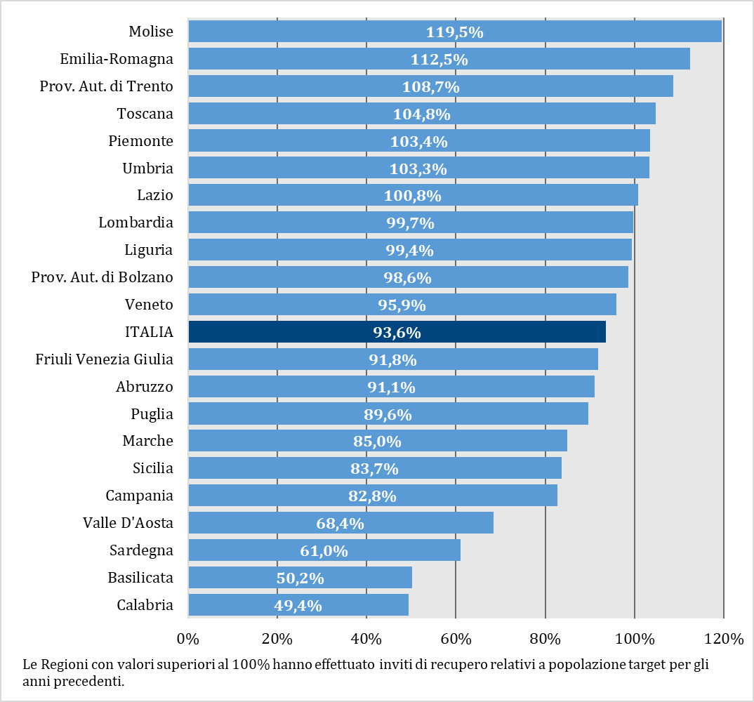

**Figura 2. Screening mammografico: adesione (dati ONS, anno 2023)**

**Figura 3. Screening cervicale: estensione (dati ONS, anno 2023)**

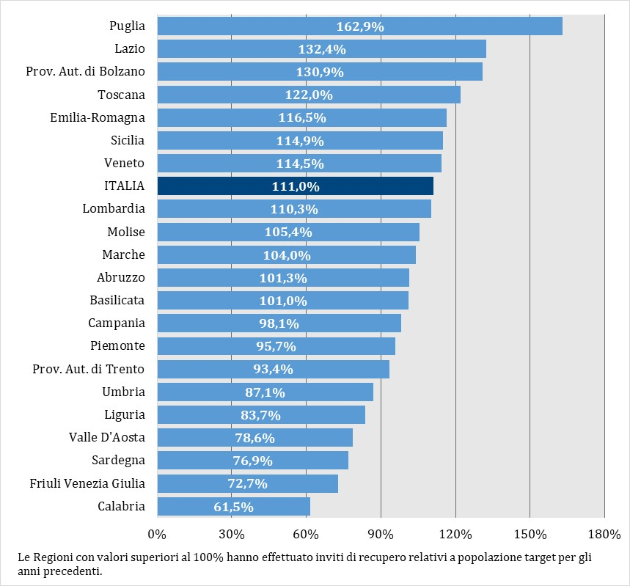

**Figura 4. Screening cervicale: adesione (dati ONS, anno 2023)**

**Figura 5. Screening colon-rettale: estensione (dati ONS, anno 2023)**

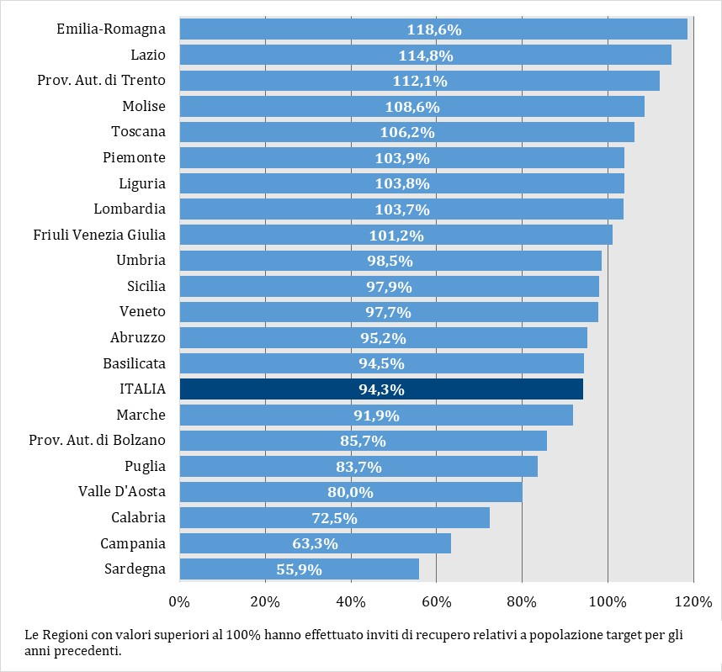

**Figura 6. Screening colon-rettale: adesione (dati ONS, anno 2023)**

**Tabella 1. Adesione agli screening: posizione in classifica (elaborazione GIMBE su dati ONS, anno 2023)**

|  |  |  |  |
| --- | --- | --- | --- |
| **Regione** | **Mammella** | **Cervice** | **Colon-retto** |
| Prov. Aut. di Trento | 1 | 1 | 2 |
| Emilia-Romagna | 2 | 2 | 4 |
| Veneto | 5 | 3 | 1 |
| Toscana | 4 | 4 | 6 |
| Umbria | 3 | 8 | 8 |
| Friuli Venezia Giulia | 9 | 5 | 3 |
| Lombardia | 7 | 10 | 7 |
| Piemonte | 8 | 9 | 9 |
| Prov. Aut. di Bolzano | 6 | 13 | 10 |
| Basilicata | 16 | 6 | 11 |
| Puglia | 12 | 7 | 16 |
| Valle D'Aosta | 17 | 14 | 5 |
| Marche | 13 | 12 | 13 |
| Liguria | 10 | 16 | 12 |
| Abruzzo | 11 | 11 | 18 |
| Lazio | 15 | 15 | 15 |
| Molise | 14 | 18 | 14 |
| Sardegna | 20 | 17 | 17 |
| Campania | 19 | 19 | 20 |
| Sicilia | 18 | 20 | 19 |
| Calabria | 21 | 21 | 21 |